（４）エネルギーがなくなったら、どうなるだろう？
石油や石炭や天然ガスなどのエネルギー資源がなくなり，エネルギーを使えなくなってしまったら、わたしたちのくらしはどうなってしまうか考えてみよう。

（ここに書いてみよう）
・
・
・
・
・

省エネルギーについて考えてみよう！
わたしたちのくらしは、たくさんのエネルギーを使うことで支えられています。みんなの家ではどんなときにエネルギーを使っているのか、考えてみましょう。

１ 家でエネルギーを使って動くものを１０個書き出して、どんな
はたらきをするか、どのくらい使っているかを調べましょう。

２ １で書き出したもののうち、エネルギーの節約ができるものを考えて、節約をするための方法を書きましょう。

３ ２で考えたエネルギーの節約ができるものとその方法を、みんなで話し合ってみましょう。
１ 家でエネルギーを使って動くものを10個書き出しましょう。
 | 使っているもの | どんなはたらきか | どれくらい使うか
例 | テレビ | □熱 □光 □力  音や映像 □その他 | 毎日  □１週間に数回  □１か月に数回
① |  | □熱 □光 □力  □音や映像 □その他 | □毎日  □１週間に数回  □１か月に数回
② |  | □熱 □光 □力  □音や映像 □その他 | □毎日  □１週間に数回  □１か月に数回
③ |  | □熱 □光 □力  □音や映像 □その他 | □毎日  □１週間に数回  □１か月に数回
④ |  | □熱 □光 □力  □音や映像 □その他 | □毎日  □１週間に数回  □１か月に数回
⑤ |  | □熱 □光 □力  □音や映像 □その他 | □毎日  □１週間に数回  □１か月に数回
⑥ |  | □熱 □光 □力  □音や映像 □その他 | □毎日  □１週間に数回  □１か月に数回
⑦ |  | □熱 □光 □力  □音や映像 □その他 | □毎日  □１週間に数回  □１か月に数回
⑧ |  | □熱 □光 □力  □音や映像 □その他 | □毎日  □１週間に数回  □１か月に数回
⑨ |  | □熱 □光 □力  □音や映像 □その他 | □毎日  □１週間に数回  □１か月に数回
⑩ |  | □熱 □光 □力  □音や映像 □その他 | □毎日  □１週間に数回  □１か月に数回

２ エネルギーの節約ができそうなものを考えましょう。
節約ができそうなもの | 節約をするための方法

（５） 再生可能エネルギーの利用
自然界から取り出すことができて、利用しても再び使うことができるエネルギーのことを再生可能エネルギーといいます。再生可能エネルギーは、使用しても二酸化炭素を出さないエコなエネルギーです。再生可能エネルギーには、次のようなものがあります。
・太陽の光から電気をつくる太陽光発電
・風の力で電気をつくる風力発電
・水の力で電気をつくる水力発電
・動物や植物の持つ資源から電気をつくるバイオマス発電
例）木、廃材、生ごみ、家畜の糞尿、下水汚泥
・地熱の力で電気をつくる地熱発電
・熱を使って温水や温風をつくる太陽熱利用、地熱・温泉熱利用
わたしたちの家や学校の近くでは、どんな再生可能エネルギーが使われているでしょうか。調べて、書いてみましょう。
・ | ・
・ | ・
・ | ・
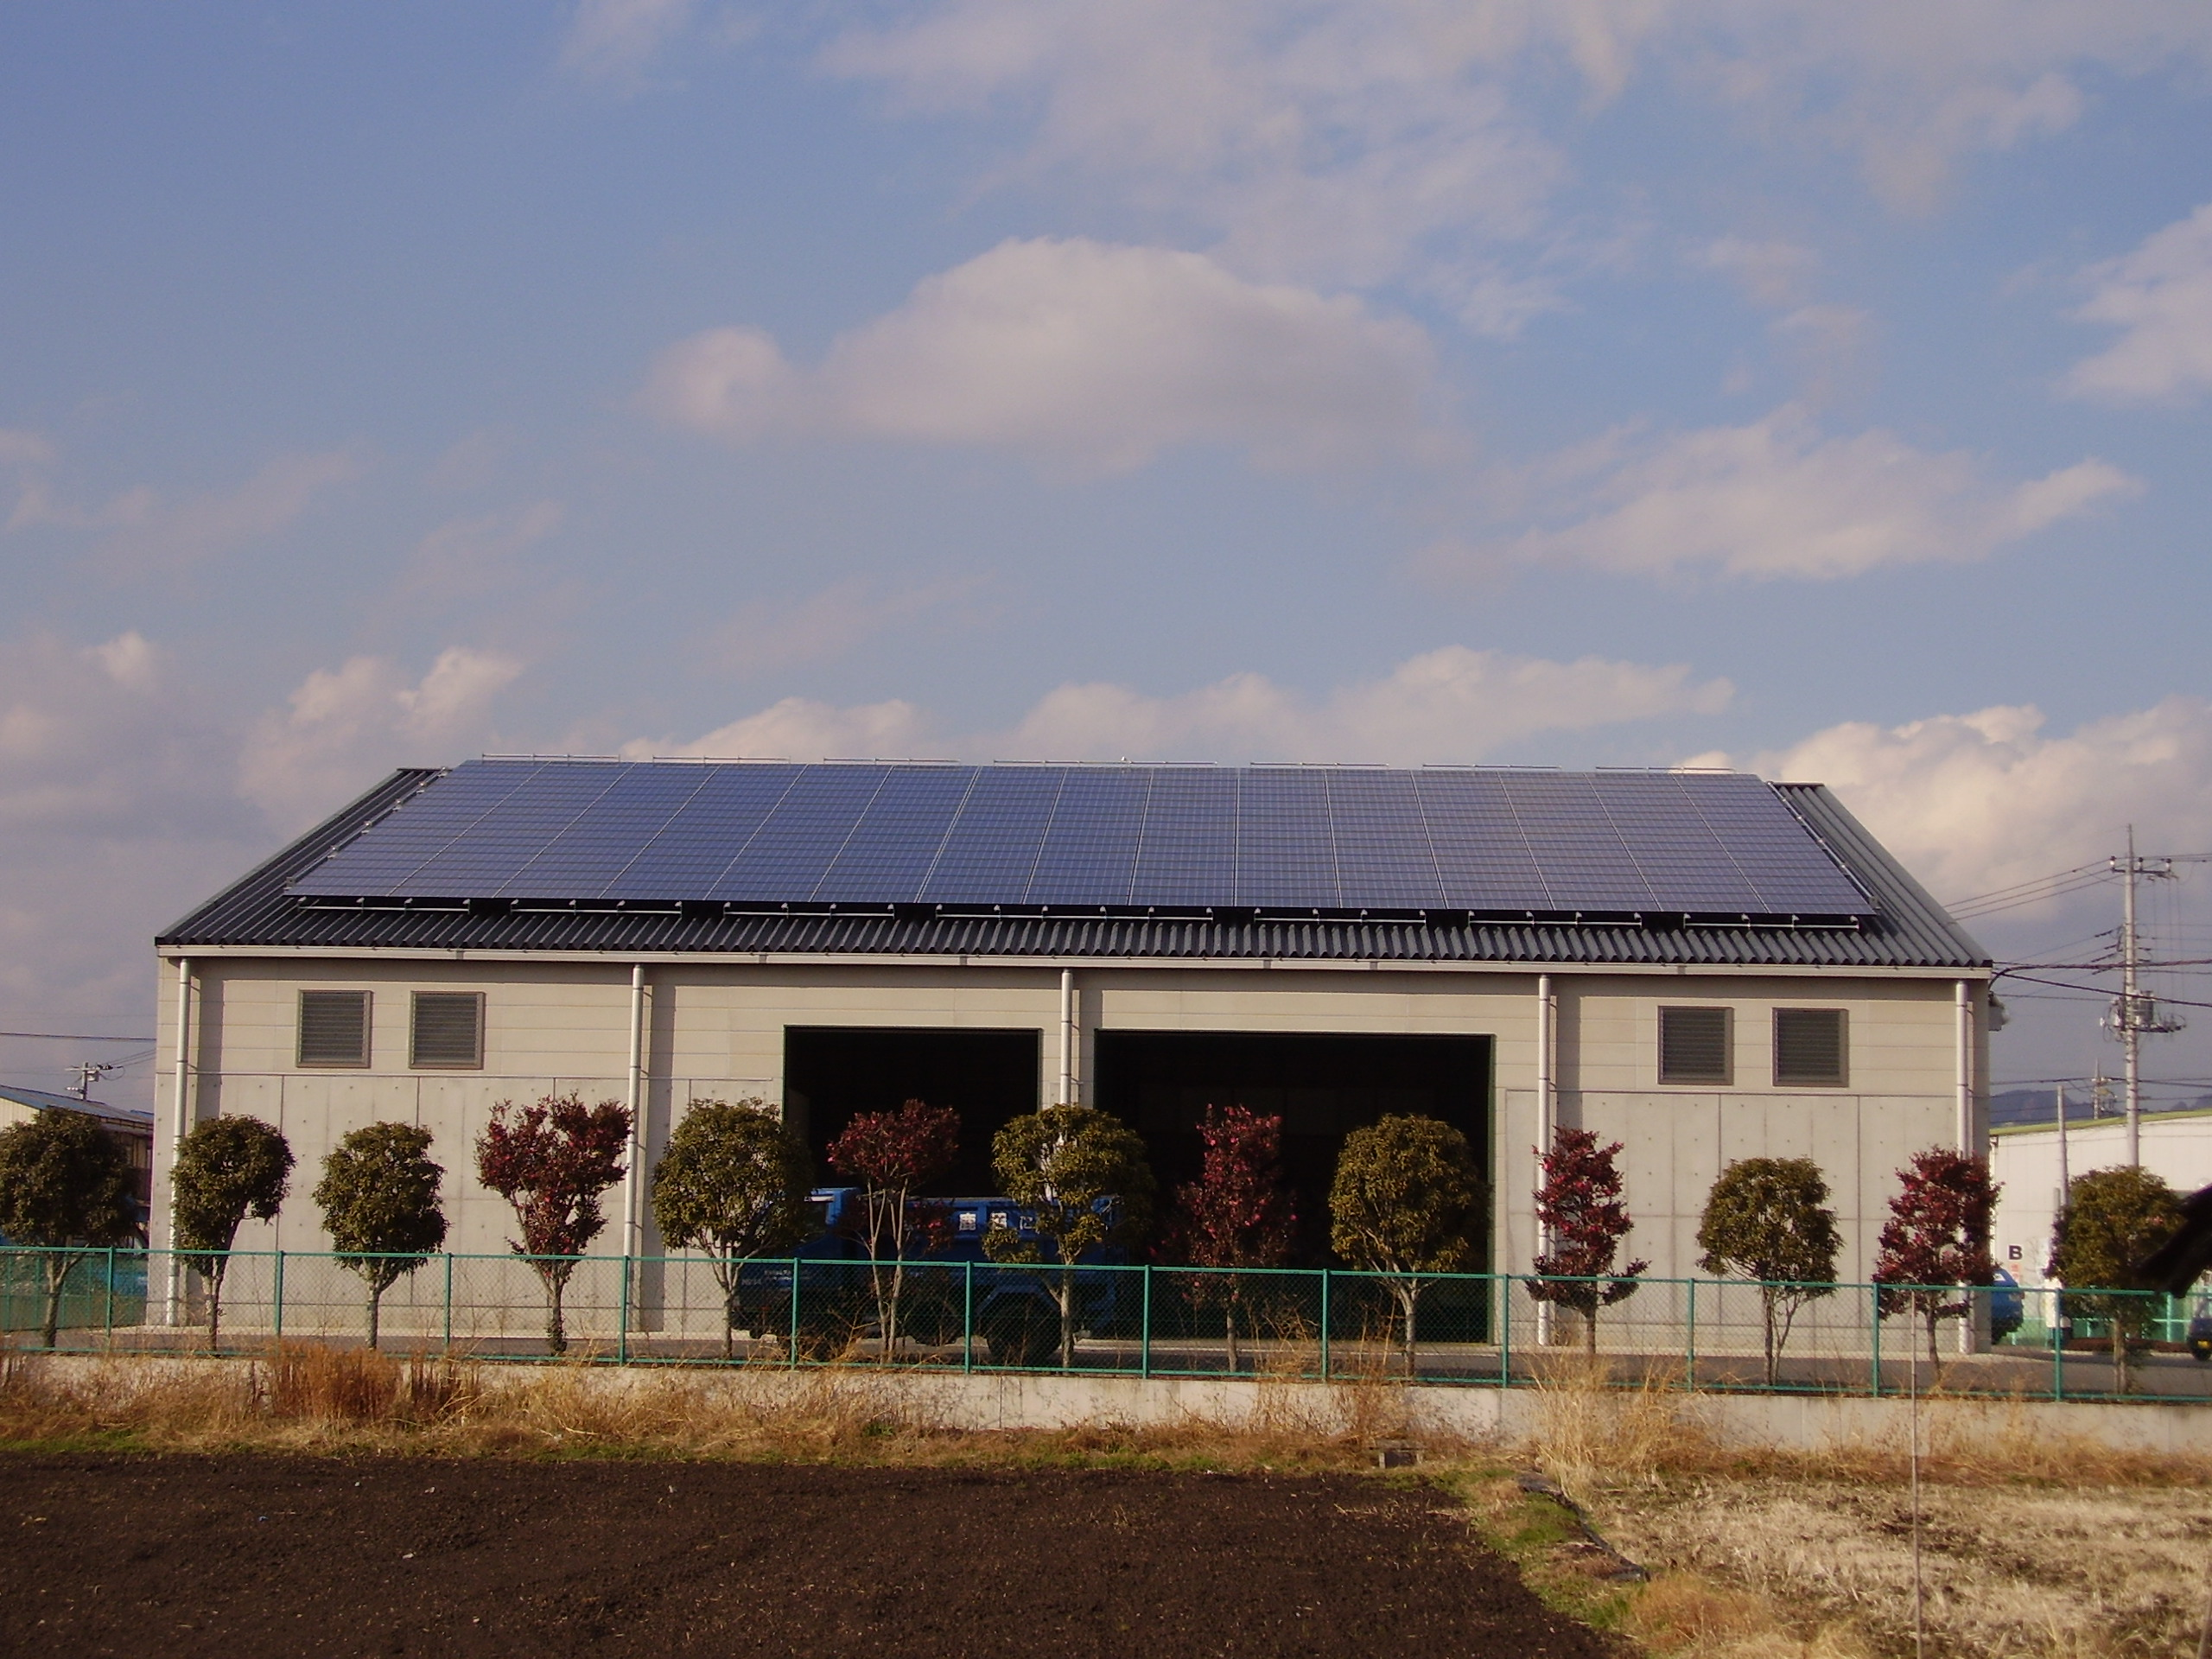
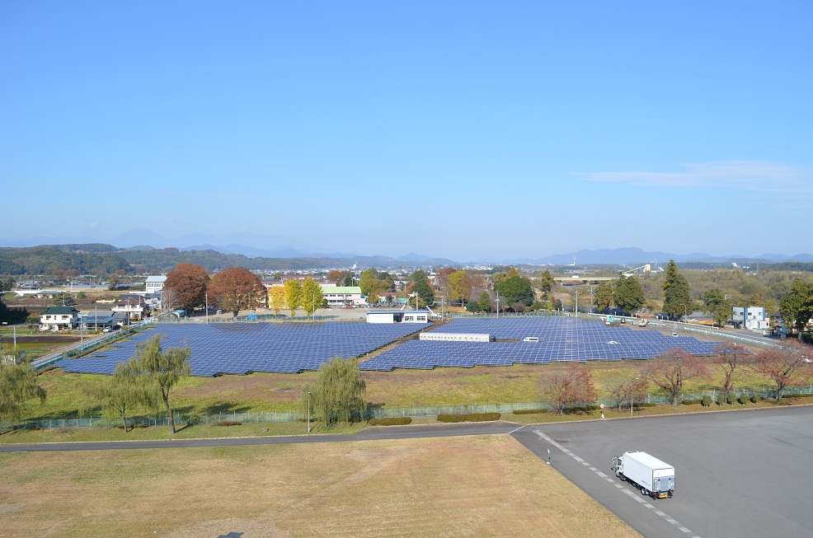

リサイクルセンターの太陽光発電システム
磯町の鹿沼ソーラーファーム
写真提供：藤井産業

